随堂测试答案
一、（10分）某个计算机的ALU可处理的数据字长是6bit，当它把一个正整数M和 +22₁₀ 做加法运算时，输出结果是 -18₁₀ 。请问M的值是多少？（用十进制表示）
解：
= [010110]_{补} 用6-bit表示 （2分）
因为= [010010]_{补} 所以 [101110]_{补} （2分）
当两个正整数相加结果是负数时，说明是溢出。 （2分）
[011000]_{补} （4分）

二、（10分）有一个数xDEC25000，如果按照IEEE 754 单精度浮点数的格式进行转换，得到的结果是1.00100101×2²¹吗？请说明原因。
解：得到的结果不正确。 （1分）
xDEC25000 = 1101 1110 1100 0010 0101 0000 0000 0000 （2分）
按照IEEE 754 单精度浮点数的格式定义
符号位 S=1 ，是负数 （1分）
阶码E =(10111101)₂ =(189) ₁₀ 阶数e= E-127=62 （2分）
规格化尾数M = 10000100101 即m=1.10000100101 （2分）
所以，此浮点数的值是 -1.10000100101×2⁶² （2分）

三、（10分）以下表格中的三条指令，可能在某个执行阶段对PC, IR, MAR 和 MDR中的寄存器做出修改，请将会修改的以上寄存器名称填在表格中的指令的对应执行阶段，没有修改寄存器行为的执行阶段不用填写。

指令 | 取指令 | 译码 | 地址计算 | 取操作数 | 执行 | 存放结果
ADD
LDR
JMP

解：
结果如下表所示：对1处可得2分。
指令 | 取指令 | 译码 | 地址计算 | 取操作数 | 执行 | 存放结果
ADD | PC, IR,MAR,MDR
LDR | PC, IR,MAR,MDR |  |  | MAR, MDR
JMP | PC, IR,MAR,MDR |  |  |  | PC

四、（10分）某时序逻辑电路电路图如下图所示，请将状态转化表补充完整，并画出状态转换图。
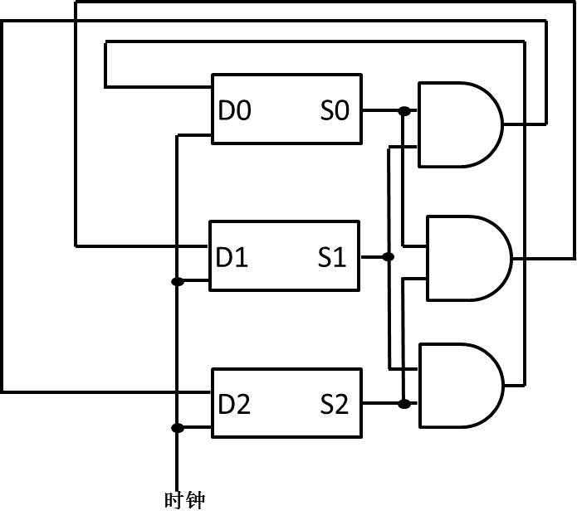
S2 | S1 | S0 | D2 | D1 | D0
0 | 0 | 0
0 | 0 | 1
0 | 1 | 0
0 | 1 | 1
1 | 0 | 0
1 | 0 | 1
1 | 1 | 0
1 | 1 | 1
答：状态转换表补充如下：（6分，一列2分）
D₀=S₁S₂ D₁=S₀S₂ D₂=S₀S₁

S2 | S1 | S0 | D2 | D1 | D0
0 | 0 | 0 | 0 | 0 | 0
0 | 0 | 1 | 0 | 0 | 0
0 | 1 | 0 | 0 | 0 | 0
0 | 1 | 1 | 1 | 0 | 0
1 | 0 | 0 | 0 | 0 | 0
1 | 0 | 1 | 0 | 1 | 0
1 | 1 | 0 | 0 | 0 | 1
1 | 1 | 1 | 1 | 1 | 1
状态转换图（4分）
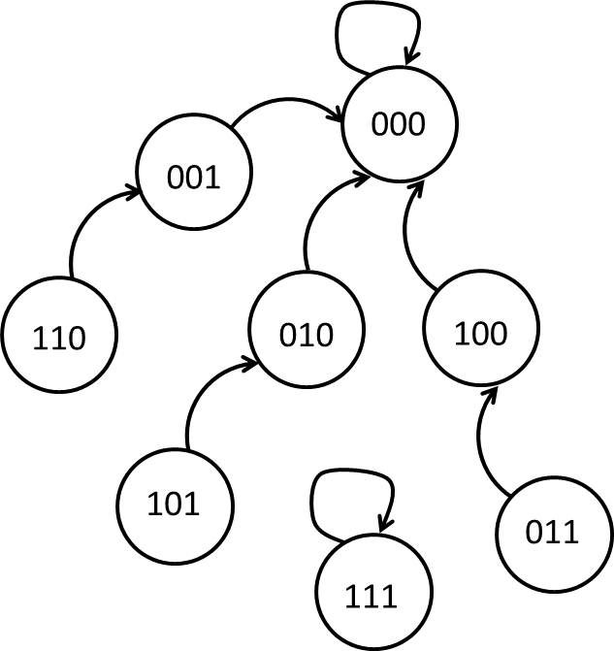

五、（10分）假设一条32位指令具备如下格式。如果需要表示232种不同的操作，且寄存器数目为17。立即数部分（IMM，编码方式为补码）可表达的范围是多少？请写出详细计算过程。

OPCODE | DR | SR1 | SR2 | SR3 | IMM

答案：操作码位数：8位 （2分）
寄存器位数：5位 （2分）
IMM位数 32-8-4*5=4位 （3分）
表达范围为：-8~+7 （3分）

六、（10分）假设在内存x3100存放的是一个正整数，下面汇编程序的功能为：将不大于此数的所有奇数求和，并存放到x3101。（1）请补充遗漏部分的指令。（2）请修改一句指令，将其功能变为求解不大于此数的所有偶数之和。
.ORIG X3000
AND R0, R0, 0
ADD R1, R0, 1
LDI R2, A
（A）
BRP LOOP
（B）
LOOP ADD R0, R0, R2
（C）
BRP LOOP
STI R0, B
HALT
A .FILL X3100
B .FILL X3101
.END
答案：每空2分
（1）
（A） | AND R3, R2, 1/ AND R3, R2,R1/R3可为空闲寄存器
（B） | ADD R2, R2, -1
（C） | ADD R2, R2, -2
（2）
修改前 | 修改后
BRP LOOP | BRZ LOOP

七、（10分）运行以下程序，寄存器的内容是什么（十六进制）？
.ORIG X3200
AND R0, R0, 0
ADD R0, R0, 5 ； R0=X0005
A LEA R1, A ； R1=X3202
B LD R2, B ； R2=M[X3203] 0010 010 1 1111 1111 =X25FF
C LDR R3, R1, 3 ； R3=M[X3205] 1010 100 0 0000 0001 = XA801
D LDI R4, E ； R4=M[X3202] 1110 001 1 1111 1111 =XE3FF
HALT
E .FILL X3202
.END
答案：每空2分
R0 | X0005
R1 | X3202
R2 | X25FF
R3 | XA801
R4 | XE3FF

八、（10分）以下代码实现了用户输入回显功能，LC3运行截图如右图所示，请补充遗漏处代码。

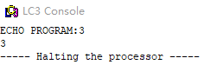
.ORIG x3000
（1）
PUTS
（2）
OUT
（3）
LD R0, B
OUT
ADD R0, R1, #0
OUT
（4）
A .STRINGZ “ECHO PROGRAM:”
B .FILL x0A
.END

答案：(每空2.5分)
- LEA R0, A
- GETC
- ADD R1, R0, #0
- HALT

九、（10分）假设LC3增加了PUSH和POP两条指令。其中PUSH Rn的任务是将寄存器Rn的内容压入栈，POP Rn的任务是栈顶的内容移出栈并赋值给寄存器Rn。执行以下操作序列后，R0-R7的值是什么，请进行表格填空？

PUSH R2
PUSH R3
POP R0
POP R3
PUSH R5
POP R2
PUSH R1
POP R5

 | R0 | R1 | R2 | R3 | R4 | R5 | R6 | R7
初始状态 | x0000 | x1111 | x2222 | x3333 | x4444 | x5555 | x6666 | x7777
结束状态
答案：每对1空可得1分，全对可得10分
 | R0 | R1 | R2 | R3 | R4 | R5 | R6 | R7
初始状态 | x0000 | x1111 | x2222 | x3333 | x4444 | x5555 | x6666 | x7777
结束状态 | x3333 | x1111 | x5555 | x2222 | x4444 | x1111 | x6666 | x7777

十、（10分）编写一个新的服务程序，其陷入矢量为x35，起始地址为x0500。它的功能是当从键盘输入一个数字n（1~5），则根据已有的字符串“ABCDE”构造一个从字符A(ASCII码为X41)开始且长度为n的字符串，并将此字符串输出。例如：输入数字3，则输出为ABC。
（1）给出调用此服务程序的指令。
（2）给出存储该程序起始地址的内存地址。
（3）写出服务程序
答案：
（1）TRAP X35 （1分）
（2）X0035 （1分）
（3）
.ORIG X0500 (根据完成程度给分1-8)
ST R7, SAVE_R7
ST R0, SAVE_R0
ST R1, SAVE_R1
ST R2, SAVE_R2
ST R3, SAVE_R3

IN
LD R1, OFFSET
ADD R1, R0, R1

LEA R0, CHAR
ADD R2, R0, R1
AND R3, R3, 0
STR R3, R2, 0

PUTS

LD R7, SAVE_R7
LD R0, SAVE_R0
LD R1, SAVE_R1
LD R2, SAVE_R2
LD R3, SAVE_R3

RET

CHAR .STRINGZ "ABCDE"
OFFSET .FILL XFFD0; -X30
SAVE_R7 .FILL 0
SAVE_R0 .FILL 0
SAVE_R1 .FILL 0
SAVE_R2 .FILL 0
SAVE_R3 .FILL 0

.END

附录：LC-3指令格式如下所示：
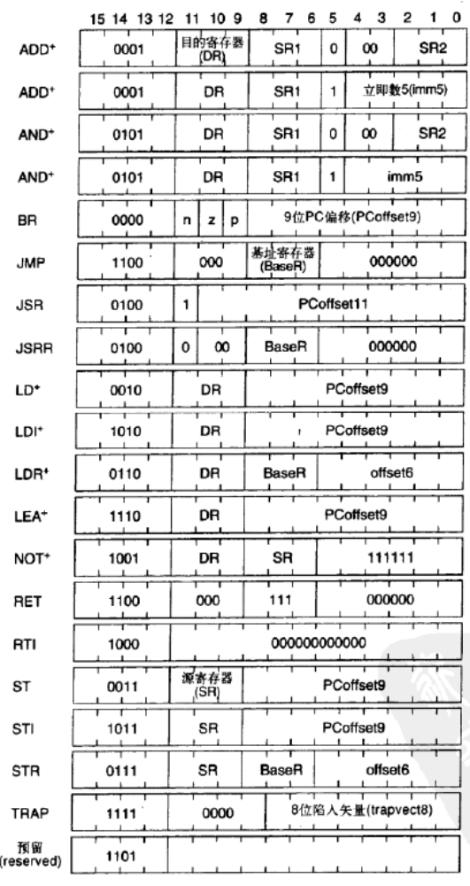
KBSR地址：xFE00
KBDR 地址：xFE02
DSR 地址：xFE04
DDR 地址：xFE06

